КГУ «ООШ села Зеленое»

Коррекционно-развивающее занятие
по профилактике буллинга
в начальной школе
в форме проведения группового тренинга

педагог-психолог: Н.Масюк

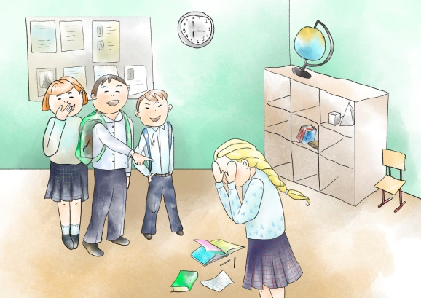

2021-2022 учебный год
Профилактика буллинга в начальной школе.
Большое количество методик по профилактике буллинга адресовано на подростков. По моим наблюдениям уже в начальной школе эта тема остается незамеченной или уже приходится проводить беседы, встречаться с родителями, диагностировать детей на выявление проблемы.
С этой проблемой я сталкиваюсь не первый год. Оказывается, такие моменты, как новые обязанности, новые требования, оценочные высказывания, элементы агрессии в начальной школе подкрепляют школьный буллинг, и в зоне риска оказываются учащиеся уже 1, 2 класса. Отсюда, возникает множество проблем в будущем.
Выстраивая работу по профилактике:
- Это беседы с обидчиками и жертвами
- Консультирование родителей и классных руководителей
- Мероприятия с упражнениями на сплочение класса, умение проявлять дружеские чувства.
Дети учатся выстраивать межличностные отношения, улучшается эмоциональное состояние, появляется желание ходить в школу.

Одно из занятий на сплочение в коллективе для учащихся 1-2 класса.
- Психологический настрой.
Здравствуйте девочки и мальчики! Я рада нашей встрече! А вы? (передаем воздушный шарик)
- Актуализация встречи.
С началом школы рождается новый класс. А так как на день рождения положено дарить поздравительные открытки, давайте все вместе сделаем такую открытку и назовем ее «Цветок общения». (на заготовку предлагаю наклеить лепестки) . Предлагаю непросто наклеивать лепестки , а говорить «какие они», чтобы цветок общения был здоровым, красивым. Причем клей у меня волшебный. В 1 классе я называю эти качества:
Всем подружиться
Не жадничать
Помогать друг другу
Нельзя обижать друг друга и т.д.
Во 2 классе прошу детей называть самим, что для этого нужно. И тот, кто называет, наклеивает лепесток, главное не повторяться.

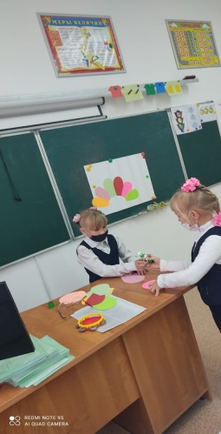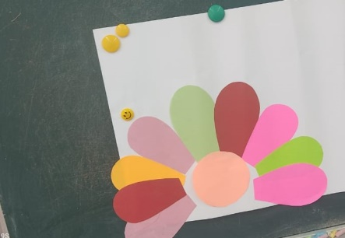

После проводится подведение итогов о совместном выполнении. И о том, чему будем учиться на занятии.
- Упражнение с мячом «Подарок». Все становятся в круг.
« Ребята, наступило время дарить и получать подарки. Представьте, что это не мяч, а подарок, который вы хотите подарить на день рождения нашей группе. Сейчас с помощью жестов покажите подарок, когда другие отгадают, мяч передается по цепочке друг другу».

Цель этого упражнения научится невербальному общению, понимать язык жестов, передавать настроение, развивать творческие способности.
Если у кого-то не получается можно попросить сказать на ушко, что хотел подарить и за ребенка это сделать. Это очень важно. Так как мы, хотим получить эмоциональный отклик от каждого.
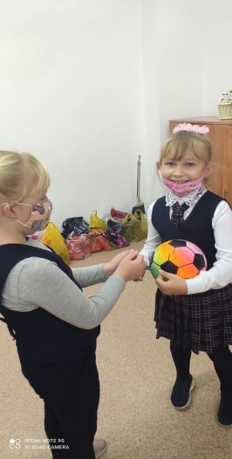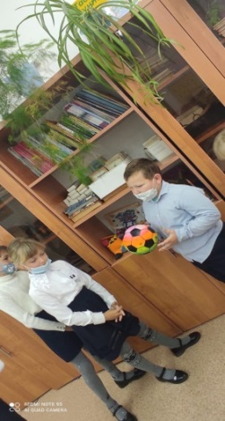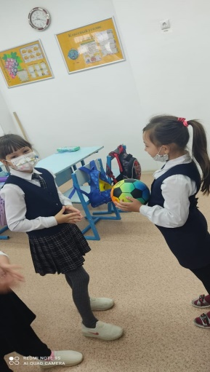

- Всеми любимое упражнение, которое я использую на всех возрастных этапах «Атомы и молекулы».
«Ребята, по сигналу вы можете передвигаться по классу, каждый из вас атом и вам скучно бродить одному, поэтому вы решили объединиться по двое, затем по трое. Можно объединиться в одну большую молекулу»

Это упражнение имеет еще диагностическую задачу. Когда дети играют первый раз, следует избегать конфликтных ситуаций, когда при названном числе дети не могут разделиться поровну и остаются «лишние участники» или некоторым молекулам не хватает атомов до нужного числа.
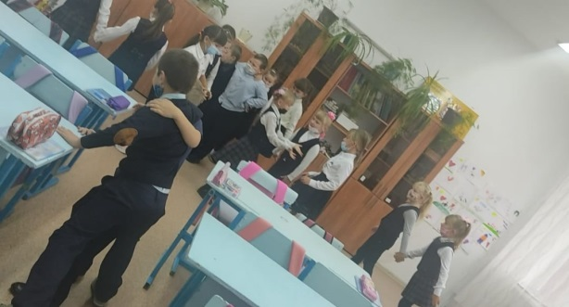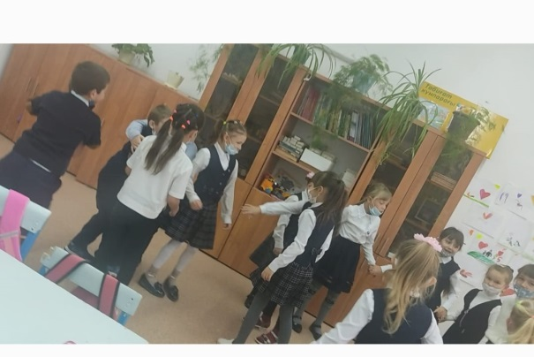
- Упражнение «Волна»
Дети встают в шеренгу и по сигналу (бубен, хлопок) по очереди приседают и встают, имитирую движение волны.
Сначала, конечно, нужно показать, помочь попробовать, к примеру, 1 ряду детей или группе . Очень нравится ребятам общая волна.
- В конце занятия предлагаю ребятам немного успокоиться и начинаю говорить тихим голосом. «Встаньте в круг, взявшись за руки. Мы одна большая дружная семья, команда. Давайте сделаем шаг вперед и шепотом произнесем «МЫ – это много Я», еще шаг вперед и чуть громче. И так к центру Громко «Мы – это много Я!»
Ребятам очень нравится это, они опять оживляются, становятся радостными.
Обратной связью будет беседа.
- Чему научились?
- Что делали?
- Что запомнили? И обязательно фото для родителей и классного руководителя в чат! (дети уже просят сами).

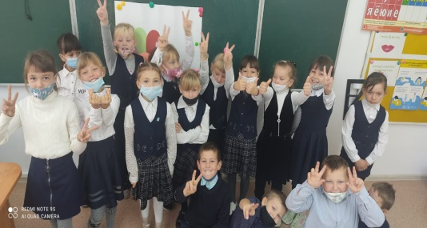
Занятие проводилось с учащимися 2 класса согласие родителей на фото есть.

